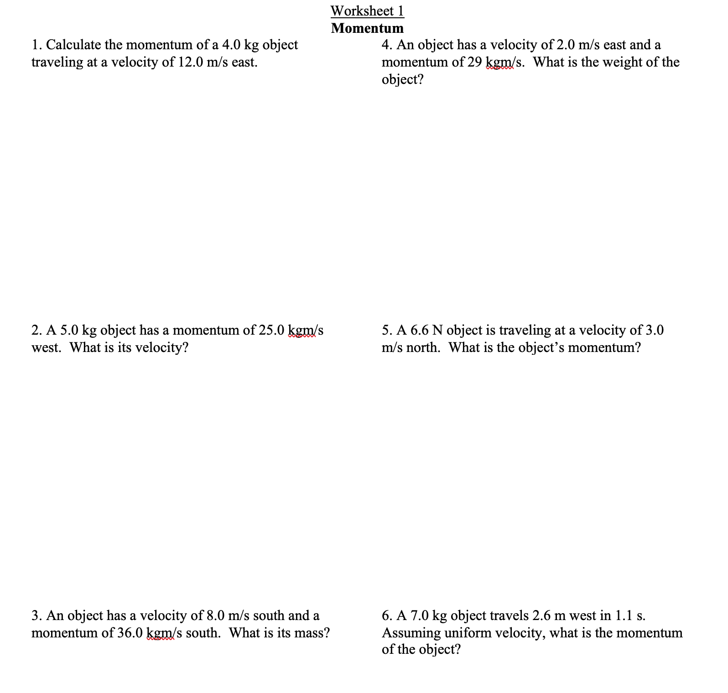

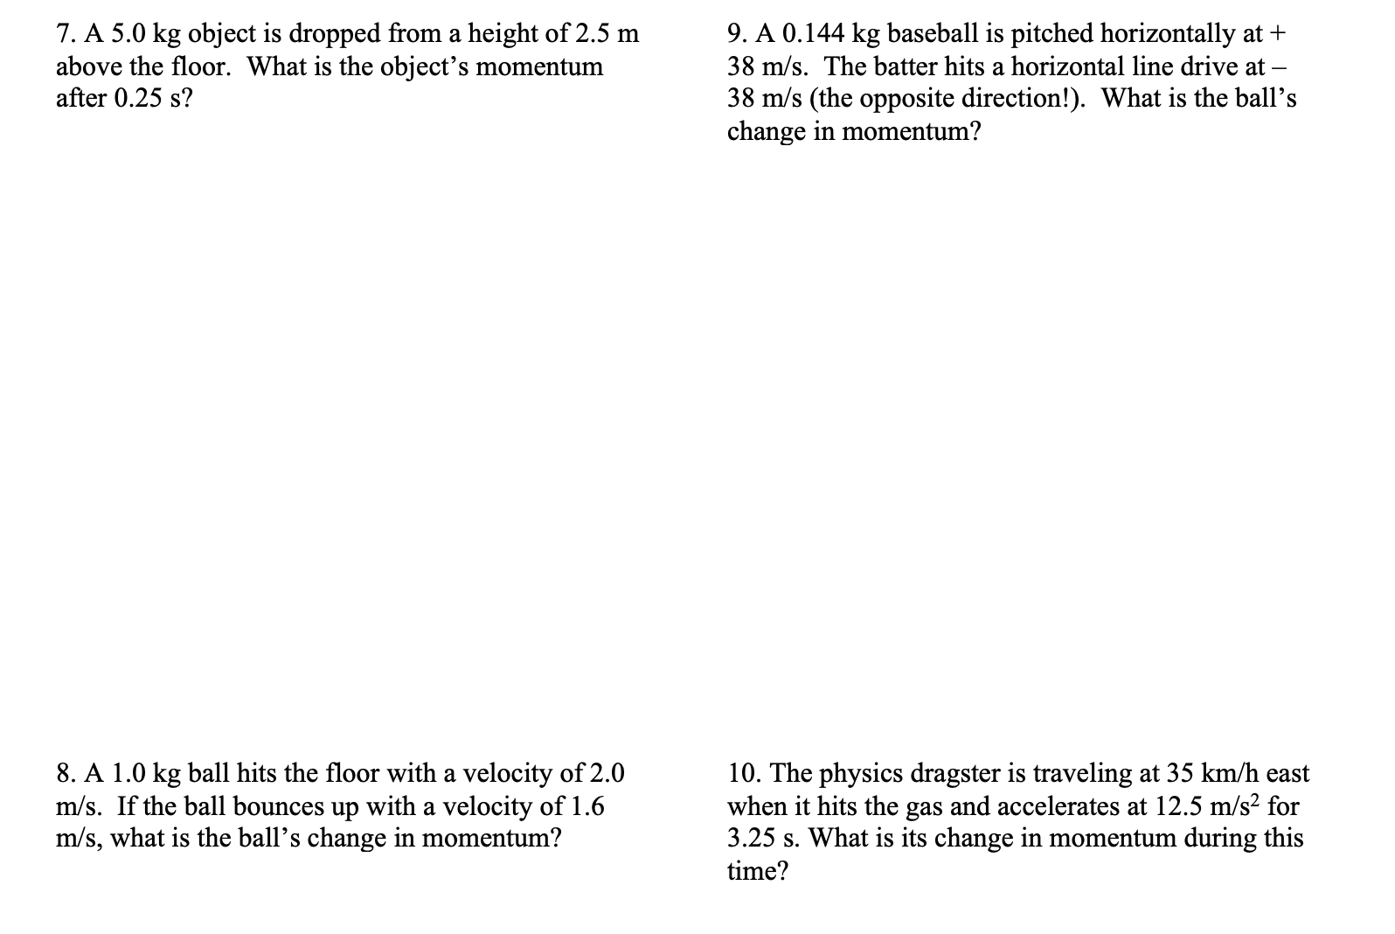

1) 48 kgm/s E 2) 5.0 m/s W 3) 4.5 kg 4) 140 N 5) 2.0 kgm/s 6) 17 kgm/s 7) -12 kgm/s 8) 3.6 kgm/s 9) -11 kg m/s 10) 49 000 kgm/s

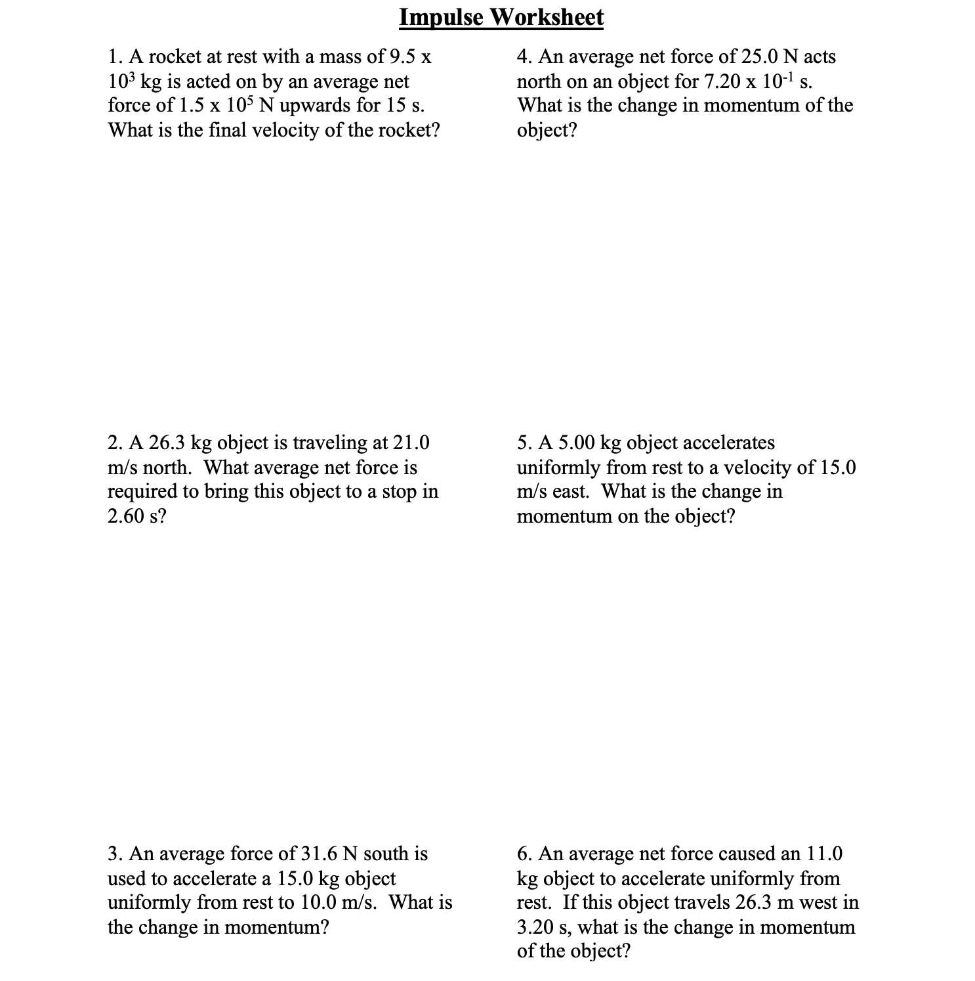

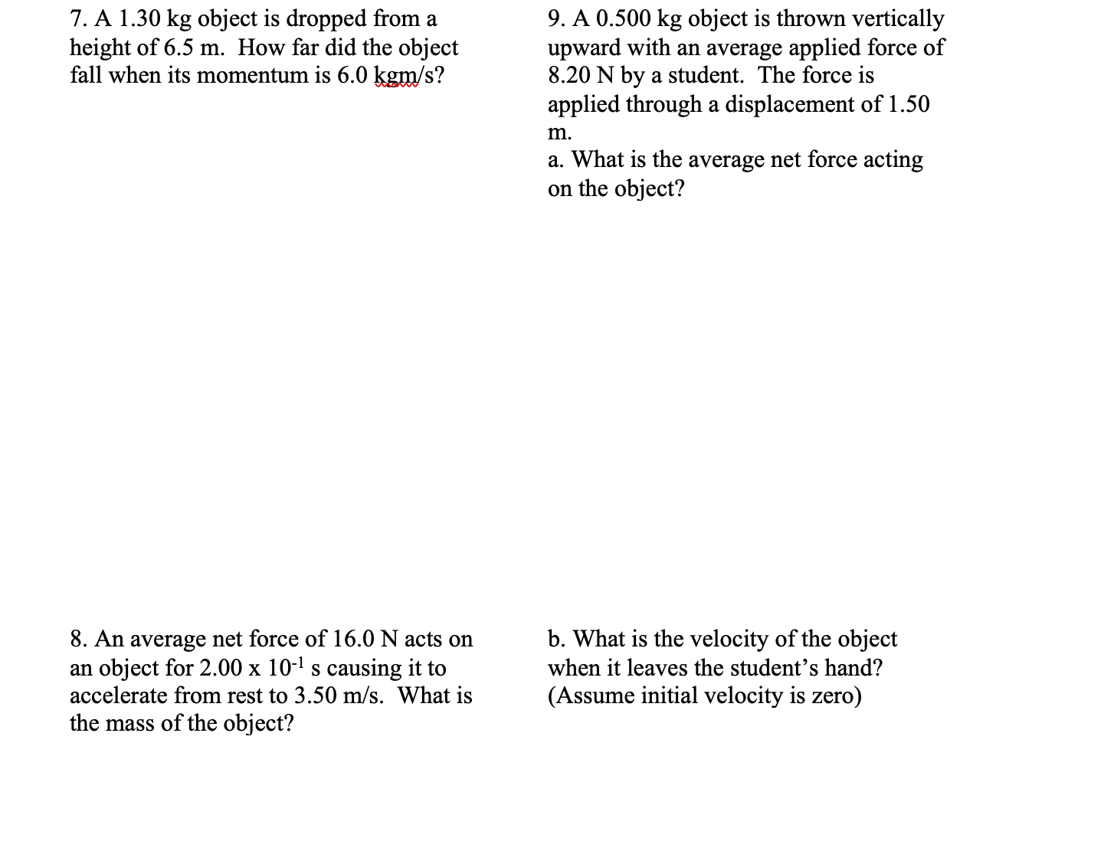

1) 240 m/s 2) 212 N South 3) 150 kgm/s 4) 18 Ns 5) 75 kgm/s 6) 180. kgm/s 7) 1.1 m 8) 0.914 kg 9)a. 3.30 N b. 4.45 m/s

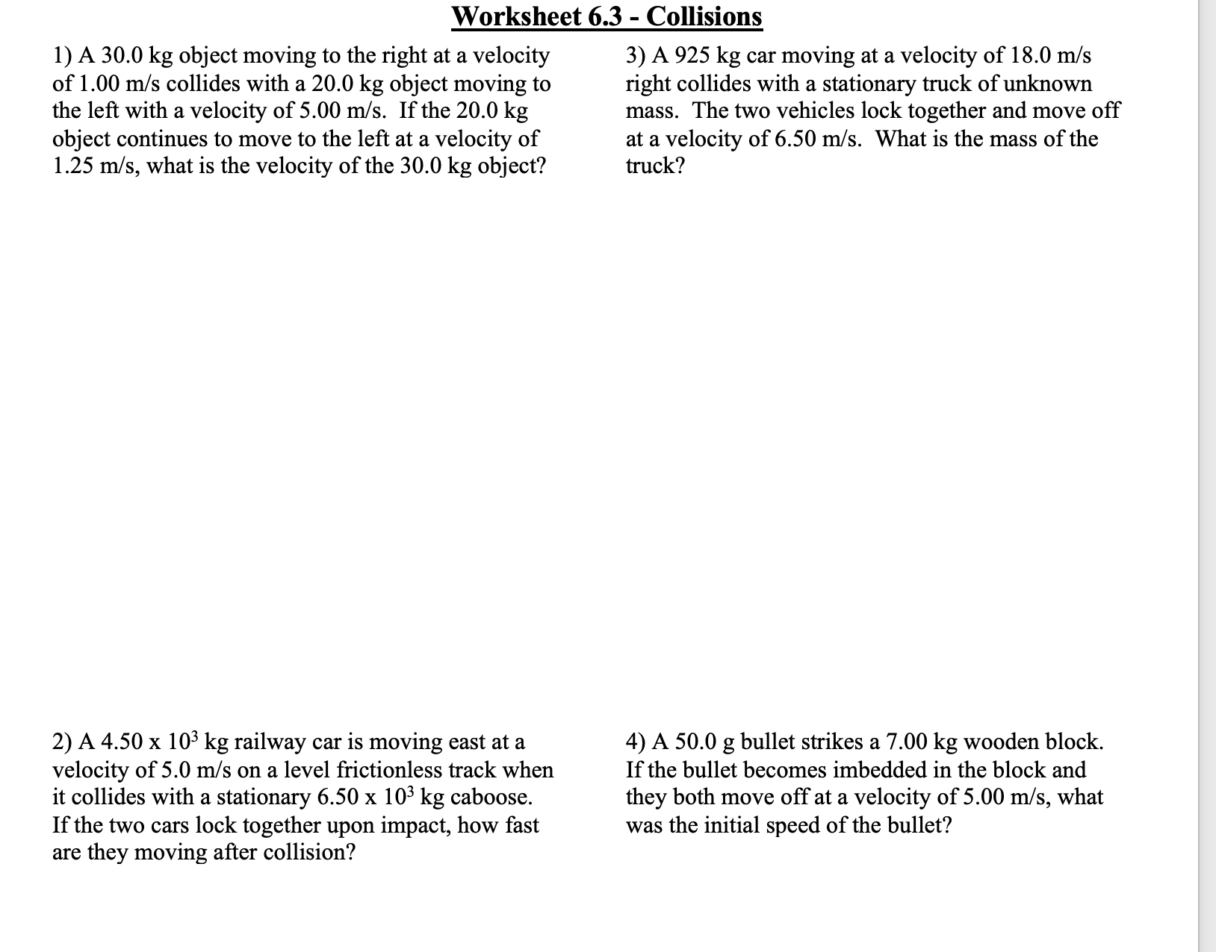

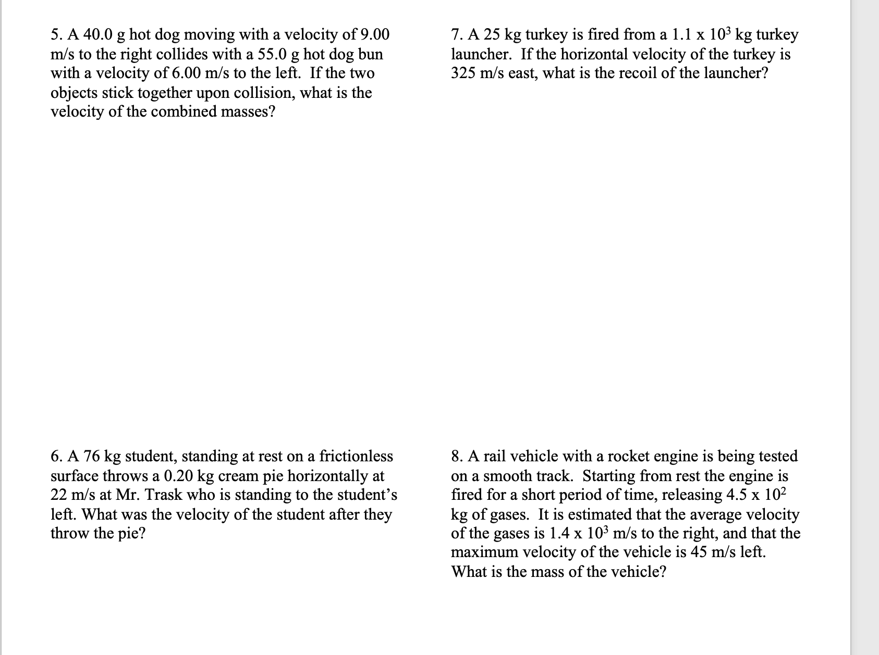

1) 1.50 m/s left or -1.50 m/s 2) 2.0 m/s east 3) 1640 kg 4) 705 m/s 5) 0.316 m/s right 6) 0.058 m/s right 7) 7.4 m/s west 8) 14000 kg

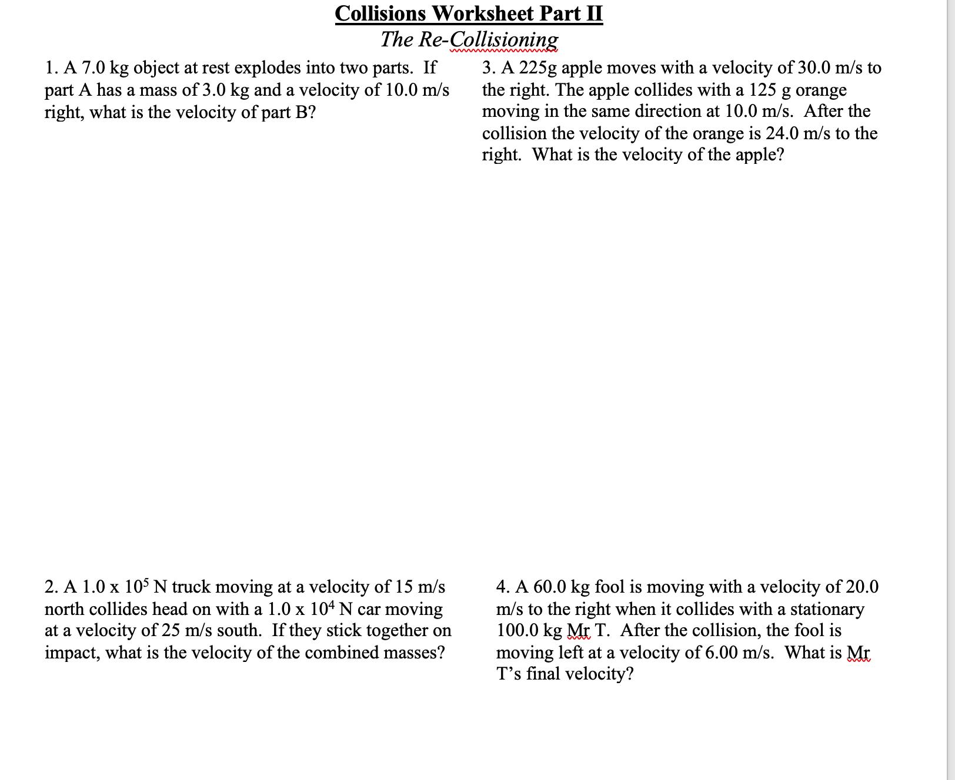

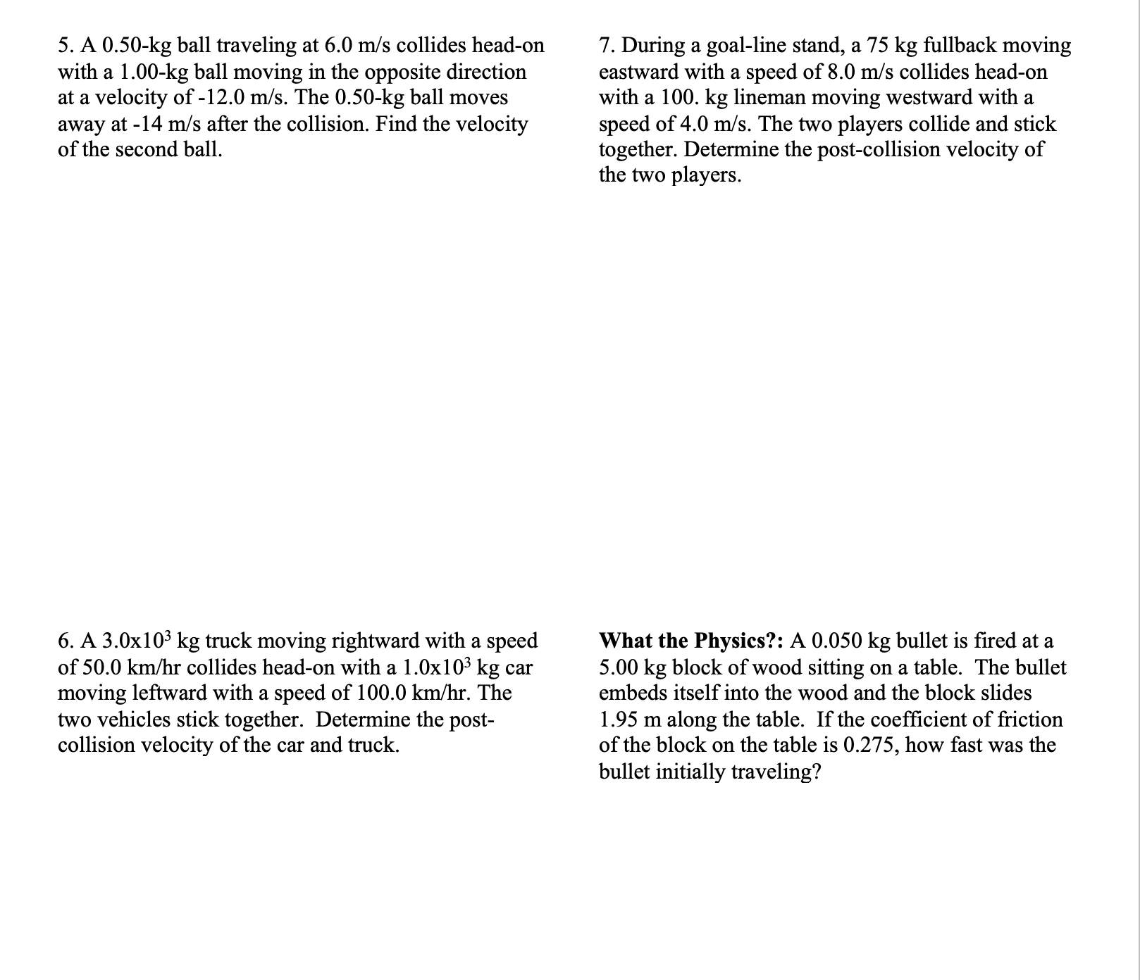

1) 7.5 m/s left or -7.5 m/s 2) 11m/s north 3) 22.2 m/s right 4) 15.6 m/s right 5) -2.0 m/s 6) 3.5 m/s 7) 1.1 m/s east 8) 330 m/s

